Основные признаки того, что подросток начинает подпадать под влияние экстремистской идеологии:
-его манера поведения становится значительно более резкой и грубой, прогрессирует ненормативная либо жаргонная лексика;
-резко изменяется стиль одежды и внешнего вида, соответствуя правилам определенной субкультуры;
-на компьютере оказывается много сохраненных ссылок или файлов с текстами, роликами или изображениями экстремистко-политического или социально-экстремального содержания;
-в доме появляется непонятная и нетипичная символика или атрибутика (как вариант – нацистская символика), предметы, могущие быть использованы как оружие;
-проводит много времени за компьютером или самообразованием по вопросам, не относящимся к школьному обучению, художественной литературе, фильмам, компьютерным играм;
-повышенное увлечение вредными привычками;
-резкое увеличение числа разговоров на политические и социальные темы, в ходе которых высказываются крайние суждения с признаками нетерпимости;
- псевдонимы в Интернете, пароли и т.п. носят экстремально-политический характер.
Если вы подозреваете, что ваш ребенок попал под влияние экстремистской организации, не паникуйте, но действуйте быстро и решительно:
-Не осуждайте категорически увлечение подростка.
-Начните «контрпропаганду».
-Ограничьте общение подростка со знакомыми, оказывающими на него негативное влияние.
-Обратитесь за психологической поддержкой.

Несколько простых правил, которые помогут существенно снизить риск попадания вашего ребенка под влияние пропаганды экстремистов:
-Разговаривайте с ребенком.
-Учитесь слушать и понимать ребёнка.
-Не запугивайте ребёнка, не угрожайте, не прибегайте к насилию.
-Обеспечьте досуг ребенка.
-Контролируйте информацию, которую получает ребенок.

Муниципальное общеобразовательное бюджетное учреждение средняя общеобразовательная школа №18
им. Ф. Т. Данчева х. Родниковского
муниципальное образование Новокубанский район

Памятка
для родителей

«Профилактика экстремизма в молодёжной среде»

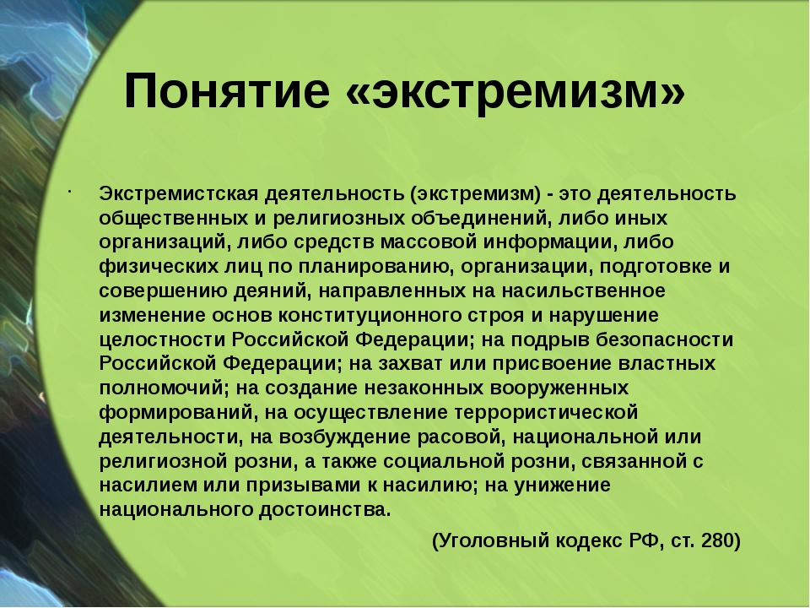

Составитель: Стражкова Ульяна Игоревна

